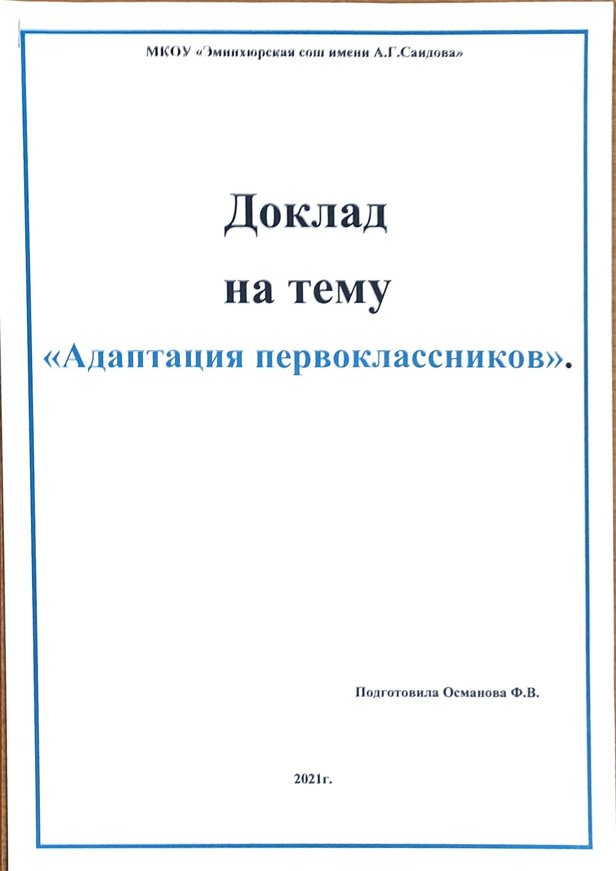

2020-2021
Адаптация детей к школе

Начало обучения в школе – один из наиболее сложных и ответственных моментов в жизни детей. 99% детей идут в школу с большим желанием и удовольствием, но половина из них теряет интерес к учёбе уже к концу 1 класса. Это статистика! Переход в разряд школьников для детей – весьма трудное испытание. Резко меняется уклад жизни. Изменяется вся жизнь ребёнка: всё подчиняется учёбе, школе, школьным делам и заботам. Это очень напряжённый период, прежде всего потому, что школа с первых дней ставит перед учениками целый ряд задач, не связанных непосредственно с их опытом, требует максимальной мобилизации интеллектуальных и физических сил.
Приспособление (или адаптация) ребёнка к школе происходит не сразу. Не день, не неделя требуется для того, чтобы освоиться в школе по-настоящему. Это довольно длительный процесс. Оптимальное время для адаптации детей к школе 1,5 – 2 месяца. Но некоторые дети проходят этот сложный период дольше – 3-4 месяца, а то и даже весь учебный год. Современные психологи условно выделяют 3 основные категории детей в данном аспекте:
Группа 1. Дети адаптируются к школе на протяжении первых двух месяцев учебного процесса. Ребенок, относящийся к данной категории, быстро вливается в коллектив сверстников, осваивает азы поведения и учебы в школе, заводит новые знакомства. Психологический фон его устойчив, требования учителя выполняются без напряжения. Первые недели они могут ощущать некоторый дискомфорт в отношениях с детьми либо классным руководителем, однако уже к концу октября полностью осваиваются с новым для себя статусом, имеют преимущественно хорошее настроение, внешне и внутренне спокойны, доброжелательны и добросовестны;
Группа 2. Дети этой категории имеют больший период адаптации — как правило, до полугода. Они сложно воспринимают новый для себя процесс обучения, имеют проблемы с дисциплиной, часто играют на уроках, негативно реагируют на замечания учителя, имеют небольшие или средние трудности с усвоением базовой школьной программы, часто идут на конфликты со сверстниками. К концу первого полугодия основные негативные вышеозначенные проявления значительно ослабевают либо исчезают вовсе;
Группа 3. Социальная и психологическая адаптация этой группы детей сопряжена с серьезными трудностями. Негативные и отрицательные эмоции у них преобладают вне зависимости от обстоятельств, часто даже ко второму полугодию наблюдается частичное либо же полное невосприятие школьной программы и знаний. На уроках ребенок третьей группы практически не контролируем, более того, он систематически мешает учебному процессу и работе учителя. В данном случае классическими адаптационными мерами ощутимых результатов достичь не получается — необходима индивидуальная системная работа психолога и социального педагога, притом, как в отношении первоклассника, так и его семьи (в подавляющем большинстве случаев именно семейный фактор оказывает ключевую роль в неприятии школы как таковой).
Типичные негативные ситуации и методы их возможного разрешения:
Неуспеваемость. Следует разделять действительное невосприятие ребенком школьной программы и некоторое отставание от неё — в последнем случае основной негатив часто вносится самими родителями, которые ожидают от ребенка неоправданно высоких достижений. При их отсутствии даже скрытая демонстрация недовольства может негативно влиять на первоклассника. Неизбежные адаптационные трудности, связанные с вливанием в новый социум, индуцируются и развиваются завышенными требованиями, что в конечном итоге не позволяет усваивать новый материал. Вместо более длительного и плавного вхождения в учебный процесс, ребенок все сильнее отстаёт от основной программы. Решение данной проблемы заключается в более лояльном отношении к успеваемости детей младшего школьного возраста и поощрением любых, даже незначительных успехов на поприще обучения;
Лень. Данная проблема общеизвестна и причин её может быть множество. Чаще всего это невысокая потребность познавательных мотивов (ребенок увлечен чем-то другим), общая медлительность темпа собственной мыслительной деятельности из-за темперамента, тревожность и неуверенность в себе, отсутствие четкой мотивации, боязнь неудачи, а также избалованность. Побороть лень можно только длительной систематической работой с ребенком (в том числе и по выполнению домашних заданий), дополнительной мотивацией и иными методами без жесткого давления на психику ребенка и скандалов;
Уход от продуктивной деятельности. Ребенок присутствует на уроке, но при этом не занимается учебой? Типичная проблема может быть связана с повышенной отвлекаемостью, уходом в себя, а также отсутствием внимания, любви и теплых чувств со стороны родителей. Времяпровождение в школе он воспринимает как отдых от домашних проблем. Возможные пути исправления — это выделение ребенку большего количества внимания, минимизация ссор в семье;
Демонстративное непослушание. Если ребенок излишне требователен к вниманию, любит быть всегда в его центре, то он часто провоцирует ситуации, связанные с публичным непослушанием, в том числе и грубыми нарушениями общих норм дисциплины и правил поведения, несмотря на просьбы учителя. «Игра на публику» иногда приводит к срывам уроков и вынужденному вызову завуча, директора и родителей, которые своим персонифицированным вниманием частично удовлетворяют данную потребность. Истинное наказание в этом случае, которое часто помогает побороть проблему — это временное лишение внимание. При этом проводить воспитательную меру нужно комплексно, коррелируя усилия педагогического коллектива и родителей;
Вербализм. Очень противоречивая и глубинно проблемная ситуация, связанная с нарушением процессов адаптации ребенка к школе — это высокий уровень развития речи первоклассника наряду с задержкой мыслительных процессов. В дошкольном возрасте многие родители уделяют речи ребенка максимально возможное внимание, при этом, никак не работая с абстрактным, практическим, логическим мышлением малыша, в результате чего бойкая речь, завышенная самооценка со стороны родителей и самого учащегося не подкрепляется качественным усвоением знаний. Это порождает за собой много проблем, в том числе негативное отношение матери и отца ребенка к педагогическому коллективу — они не могут понять, почему их чадо, отлично говорящее и рассказывающее стихи, хронически не усваивает основную школьную программу. Разрешение этой ситуации заключается в форсированном развитии образного мышления (мозаика, аппликации, рисунки и так далее) со стимуляцией продуктивной деятельности и ингибиции речевого потока.
Как понять, что ребенок приспособился к новым для себя условиям и его процесс адаптации подходит к завершению? Для этого, стоит произвести качественную оценку ребенка по ряду критериев:
- Школьные нормы поведения. Мониторингу поддаётся поведение ученика согласно нормам школьной дисциплины, усидчивость на занятиях, соблюдение режима;
- Эффективность познавательной деятельности. Насколько сильные усилия необходимо прилагать ребенку для выполнения начальных школьных заданий, как проходит самостоятельная работа первоклассника над материалами, какие общие характеристики успешности обозначает учитель;
- Наличие социальных контактов. Оценивается уровень взаимоотношений ребенка с одноклассниками и педагогическим коллективом;
- Общее эмоциональное благополучие. Уровни спокойствия, благожелательности и настроя на учебный процесс, а также оценочные суждения ребенка о школе в целом.
- Если по всем вышеописанным критериям вы можете поставить средний либо высокий балл, то с большой долей вероятности, ребенок приспособился в новом для себя социуме и далее сможет успешно осваивать новые знания.

Методика адаптации детей к школе
Существует множество методик адаптации детей к школе, в том числе специализированного характера для учащихся со специфическими потребностями (инклюзивные классы). В данном докладе предложены наиболее простые общие подходы, которые могут помочь обычному ребенку без особых проблем со здоровьем (физических либо психических) быстро освоиться в школе.
- Хвалить, а не ругать. Временная неуспеваемость первоклассника, особенно на начальном этапе посещения школы, объяснима сложностями интеграции в новый для него социум. Нельзя ругать ребенка за плохие результаты или как-либо выражать недовольство — это вызовет в нём массу негативных эмоций и снизит интерес к учебе. Хвалите чадо при малейшей возможности и даже малом успехе;
- Сравнение с другими — недопустимо. Таким образом, существенно снижается самооценка и исчезает мотивация к дальнейшей учебе. Сравнивать ребенка можно только с ним самим, делая акцент на улучшении собственных результатов;
- Щадящая оценка. Не ждите быстрых и высоких результатов в учебной деятельности ребенка — первый год познавательный процесс сформирован таким образом, чтобы привить ребенку интерес и любовь к школе, оценки же отходят на второй план. Более того, для смягчения процесса адаптации в 1 классе начальной школы вообще не проводится официальное оценивание, а домашние задания — минимальны;
- Развитие скрытого потенциала. Если ребенок любит публичное внимание, очень любознателен и имеет нерастраченную в школе энергию, то стоит найти ему наиболее подходящую сферу, где он сможет реализовать себя в рамках продуктивного процесса. Это может быть спорт, танцы, различные кружки. Естественно, дополнительные занятия и род деятельности должны в обязательном порядке согласовываться с ребенком и не мешать отдыху, а также основному школьному обучению;
- Награда. Лучшая награда для первоклассника — доверительное, открытое общение и похвала.

Признаки успешной адаптации детей к школе
Как можно понят, что ребенок полноценно освоился в школе? В первую очередь, понаблюдать за ним! Признаки завершения адаптации и перехода к продуктивному учебному процессу с социальной интеграцией в новое для себя общество: Ребенку нравиться ходит в школу, он с большим удовольствием рассказывает обо всех аспектах нахождения в классе, своих маленьких победах и неудачах; Малыш хорошо спит, жизнерадостный, активный, любопытный, не жалуется на разнообразные боли (в том числе мнимые), редко болеет; Ребенок самостоятельно одевается и переодевается (как дома, так и в школе), хорошо ориентируется в здании учебного учреждения, без проблем ходит в столовую и туалет, а при необходимости может обратиться к педагогам за помощью; У ребенка появились друзья в классе, он знает их по именам и общим интересам; Первоклассник положительно относится к основному учителю и иным преподавателям, а на предложение вернуться в дошкольное учреждение отвечает решительным отказом.

